Конструирование из бумаги объёмной аппликации
«МОРКОВКА ДЛЯ ЗАЙКИ»
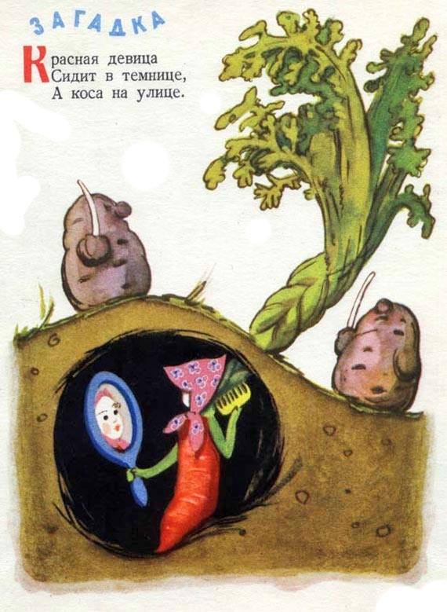
Ребята, Вы, конечно, догадались, что речь идёт о морковке. Молодцы! А какие овощи ещё растут на огороде?
Правильно, капуста, свёкла, редис, лук… Ребята, а кто любит морковку грызть? Да, зайка! Мы с Вами уже делали из бумаги зайку. У нас получились отличные серые друзья. Но наши зайки загрустили. Как Вы думаете - почему? Чего не хватает зайкам? Да, морковок! Молодцы! Какие Вы догадливые!
Поэтому сегодня на занятии мы смастерим для зайки морковку.
ЧТО ВАМ ПОНАДОБИТСЯ ДЛЯ ПОДЕЛКИ:
- Цветная бумага (оранжевая или красная, зелёная)
- Картон белый
- Клей
- Ножницы с закруглёнными кончиками
- Карандаши цветные

ПОЭТАПНОЕ ОПИСАНИЕ
Шаг 1. Готовим полоски из оранжевой бумаги. Полоски должны быть одинаковой ширины – 2,5 см, но разной длины – от 14 до 6 см. Всего вырезаем пять полосок из бумаги. Разметьте для ребёнка карандашом полоски нужного размера, пусть ребёнок попробует их вырезать сам. Предложите ребёнку сравнить две полоски разной длины. Спросите у ребёнка: «Какая полоска длинная, а какая – короткая? Какая полоска длиннее, а какая – короче?» Так приобретаются математические знания у детей.

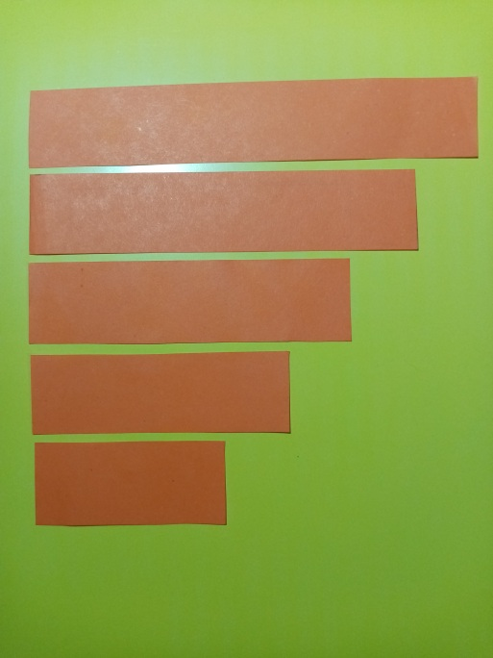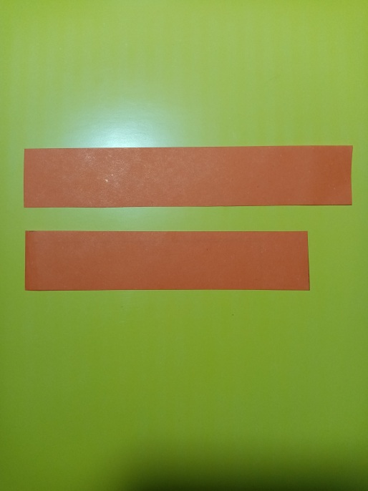
Шаг 2. Загибаем полоски на 1-1,5 см с каждой стороны. Наносим клей на сгибы и приклеиваем к картону с небольшим промежутком между полосками. При этом сами полоски располагаем в виде дуги или мостиков, чтобы получилась объёмная фигура.
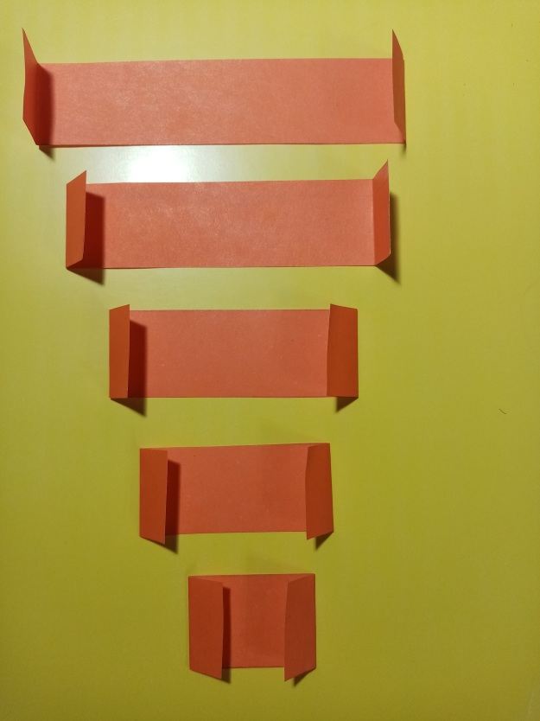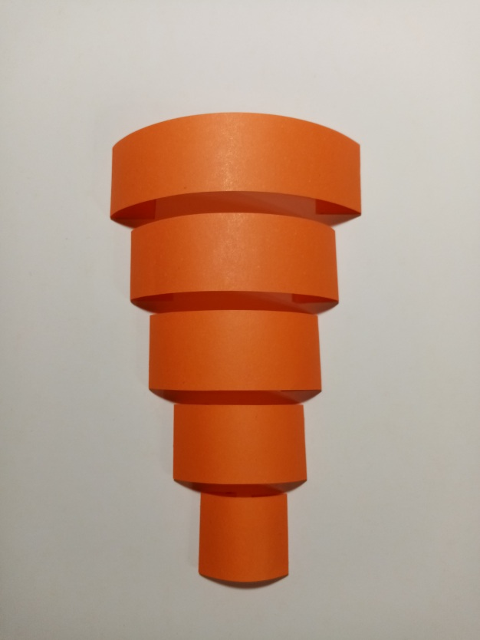
Шаг 3. Делаем макушку нашей морковки. Для этого вырезаем полоску зелёной бумаги примерно 22 на 10 см. По всей длине полоски надрезаем бумагу таким образом, как показано на картинке. Доверьте эту работу ребёнку. При необходимости помогите.
Шаг 4. Сложите полученную полоску по ширине верхней части морковки, приклейте. Отогните узкие полоски бумаги. Получилась макушка морковки.
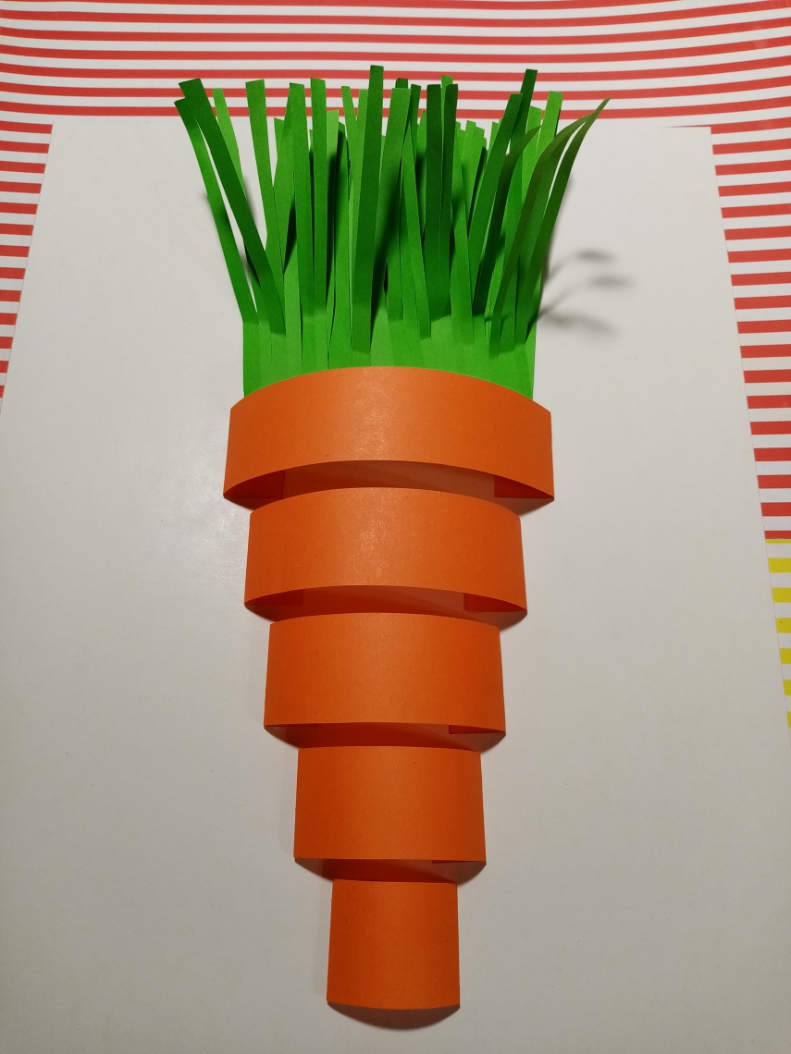
Шаг 5. Цветными карандашами покажите границу почвы. Объясните ребёнку понятие «верх - низ», «вверху - внизу». Дайте новое для ребёнка понятие «корнеплод». Расскажите, как растёт морковка и другие корнеплоды (свёкла, лук, репа). Покажите иллюстрации в книгах, если такие есть, как растут эти овощи. Ребёнку будет интересно.
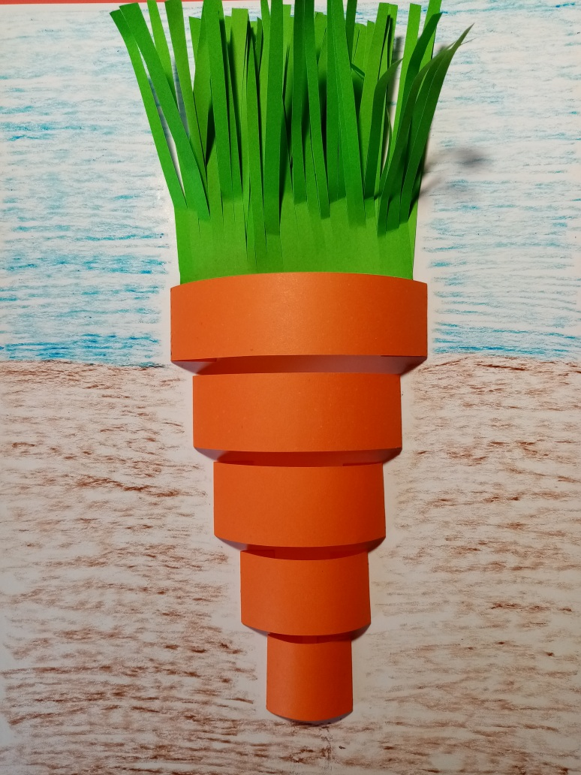
Вот у нас и получилась морковка для нашего зайки. Зайка теперь доволен. А Вы? Думаем, что Вы тоже довольны проделанной работой. Молодцы!

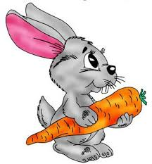
Чьи пальчики устали, тем зайка предлагает сделать физминутку!

Пальчиковая гимнастика «У Лариски — две редиски»

У Лариски — две редиски.
У Алёшки — две картошки.
У Серёжки-сорванца — два зелёных огурца.
А у Вовки — две морковки.
Да ещё у Петьки - две хвостатых редьки.

(По очереди разгибают пальчики из кулачка, начиная с большого, на одной или обеих руках.)

Пальчиковая гимнастика «Овощи».
Раз – капуста, два – горошек,
Три – редис такой хороший.
А четыре – репка
Жёлтый мячик крепкий.
Пять – пузатый кабачок,
Всё зажали в кулачок.

(На каждое название овоща дети загибают по одному пальцу на обеих руках, начиная с большого.)

